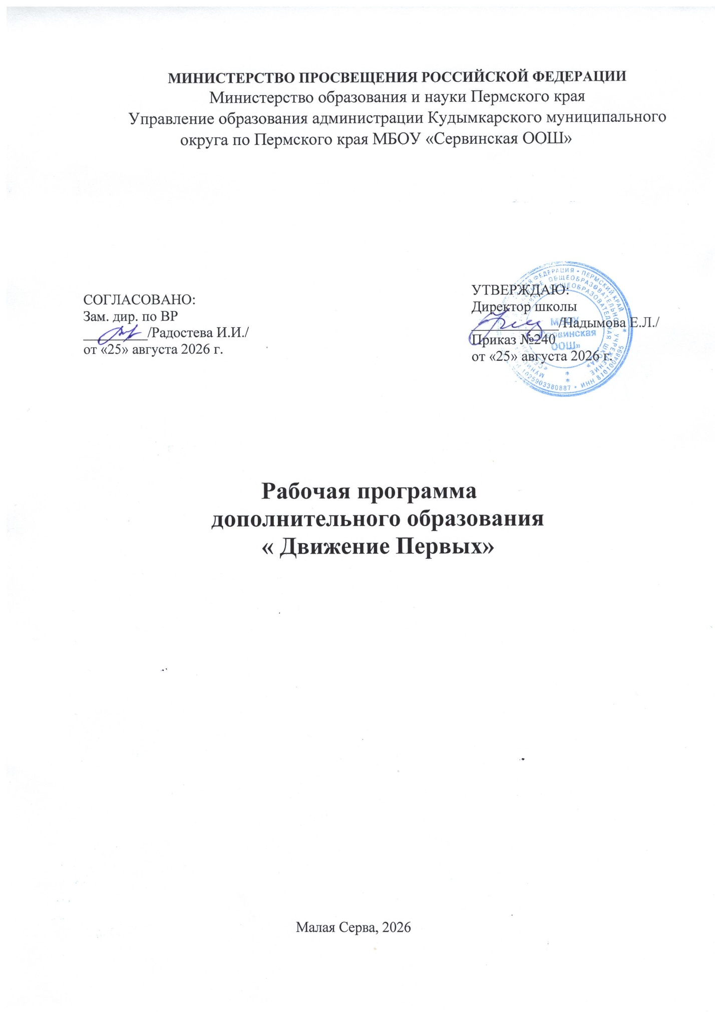

1. Пояснительная записка
Программа разработана на основе Приказа Председателя Правления «Движения Первых» и направлена на реализацию государственной политики в сфере воспитания детей. Она интегрирует внеурочную деятельность школы с ключевыми проектами Общероссийского движения, что позволяет обучающимся МБОУ «Сервинская ООШ» становиться частью всероссийских событий без отрыва от учебного процесса.
Программа построена по модульному принципу, где каждый модуль соответствует одному из направлений «Движения Первых» (Образование и знания, Наука и технологии, Труд и профессия, Культура, Волонтерство, Патриотизм, Спорт, Медиа).
Цель программы:
Создание условий для формирования социально-активной, нравственной и патриотической личности обучающегося через включение в деятельность первичного отделения «Движения Первых».
Задачи:
- Обучающие: познакомить с проектной деятельностью, основами оказания первой помощи, медиа-грамотностью и финансовой культурой.
- Развивающие: развить лидерские качества, навыки командной работы, критическое мышление и креативность.
- Воспитательные: воспитать чувство ответственности за свою малую родину, уважение к истории и культуре России, готовность к волонтерской деятельности .

2. Содержание программы
Программа включает 6 модулей:
№ | Название модуля | Кол-во часов | Основное содержание (связь с планом «Первых»)
1 | «Патриоты Первых» | 12 часов | Изучение истории России, уход за памятниками (проект «Хранители истории»), участие в акциях «День Победы», «День России» .
2 | «Добровольцы Первых» | 14 часов | Волонтерская деятельность (проект «Благо Твори»), помощь пожилым и ветеранам, экологические субботники. Сотрудничество с платформой «Добро.руб» .
3 | «Спасатели Первых» | 10 часов | Освоение навыков оказания первой помощи (проект «Первая помощь»), участие в чемпионатах и мастер-классах, безопасность жизнедеятельности .
4 | «Профессионалы Первых» | 10 часов | Профориентационные встречи, экскурсии на предприятия (проект «Первые в профессии»), участие в конкурсе «Технологии Первых» .
5 | «Лидеры Первых» | 10 часов | Развитие навыков публичных выступлений, работа в команде, обучение актива (проект «Школа актива Советов Первых») .
6 | «Медиа Первых» | 8 часов | Создание школьного контента, ведение группы в VK, фото- и видеосъемка мероприятий.
ИТОГО: | 64 часа | (2 часа в неделю)

3. Планируемые результаты
Личностные:
- Сформирована гражданская идентичность и чувство гордости за свою страну.
- Развита добровольческая (волонтерская) активность.
Метапредметные:
- Овладели навыками работы с информацией и цифровыми инструментами.
- Умеют ставить цели и планировать свои действия.
Предметные:
- Знают алгоритм действий при оказании первой помощи.
- Владеют основами проектной деятельности .
- Ориентируются в системе профессионального самоопределения.

УТВЕРЖДАЮ
Директор МБОУ «Сервинская ООШ»
__________________ /Ф.И.О./
«___» _______ 2026 г.
ПЛАН РАБОТЫ ПО ДОПОЛНИТЕЛЬНОМУ ОБРАЗОВАНИЮ
педагога Сараниной НВ
на 2026–2027 учебный год
Модуль 1. Сентябрь – Октябрь (Старт и Знакомство)
Дата | Тема занятия / Мероприятие | Форма проведения | Интеграция с «Первыми»
1–5 сент. | Организационное собрание. Выборы Совета Первых в классе/школе. | Классный час, голосование | Устав Движения
10–20 сент. | Акция «Благо Твори»: сбор канцелярии для нуждающихся семей. | Благотворительный сбор | Проект «Благо Твори»
25 сент. | Экскурсия в пожарную часть (в рамках профориентации). | Выездное занятие | Проект «Первые в профессии»
5–15 окт. | Проект «Хранители истории»: уборка территории у памятника павшим воинам. | Трудовой десант | Проект «Хранители истории»
20–31 окт. | Мастер-класс «Навыки первой помощи» (вызов скорой, шины, повязки). | Практическое занятие | Проект «Первая помощь»
Модуль 2. Ноябрь – Декабрь (Активная фаза)
Дата | Тема занятия / Мероприятие | Форма проведения | Интеграция с «Первыми»
1–15 нояб. | Подготовка к конкурсу «Лидер XXI века» (портфолио, самопрезентация) . | Индивидуальные консультации | Конкурс «Лидер»
20–30 нояб. | День матери: онлайн-поздравления, флешмоб «Спасибо маме». | Медиа-активность | Календарь ДЕД
1–10 дек. | Проект «Научные Клубы Первых»: защита мини-проектов по естествознанию. | Конференция | Проект «Научные Клубы»
15–25 дек. | Акция «Елка желаний»: сбор и исполнение детских желаний (писем Деду Морозу) . | Благотворительная акция | Акция «Елка желаний»
Модуль 3. Январь – Март (Зимний марафон)
Дата | Тема занятия / Мероприятие | Форма проведения | Интеграция с «Первыми»
15–30 янв. | Проект «Путешествия Первых»: лыжный поход выходного дня. | Туристская прогулка | Проект «Походы Первых»
10–20 фев. | Чемпионат школы по оказанию первой помощи (соревнования между классами). | Командная игра | Региональные чемпионаты
23 фев. | Участие в акции, посвященной Дню защитника Отечества. | Смотр строя и песни | Дни единых действий
1–10 мар. | Проект «Финансовая культура Первых»: урок-игра «Бюджет семьи» . | Деловая игра | Проект Минфина
20–31 мар. | Конкурс рисунков и медиа «Родная игрушка» (связь с культурой) . | Творческий конкурс | Проект «Родная игрушка»
Модуль 4. Апрель – Май (Итоговый и патриотический)
Дата | Тема занятия / Мероприятие | Форма проведения | Интеграция с «Первыми»
1–10 апр. | Видеокурс «Не бойся спасать жизни» (просмотр и обсуждение). | Просвещение | Проект «Первая помощь»
15–30 апр. | Экологический проект «Благо Твори»: посадка деревьев и цветов на территории школы. | Субботник | Волонтерский проект
1–10 мая | Акция «Бессмертный полк» и «Письмо солдату». | Патриотическая акция | Проект «Хранители истории»
15–25 мая | Итоговый форум «Родные-Любимые»: семейный праздник, награждение активистов и участников проектов. | Фестиваль/Слет | Проект «Родные-Любимые»
25–31 мая | Защита годовых проектов. Сбор отчетов об участии во Всероссийских акциях. | Диагностика | Анализ работы

Рекомендации

Регистрация: Для участия во всех перечисленных мероприятиях необходимо зарегистрироваться на официальном сайте будьвдвижении.рф и в АИС «Молодежь России».
Навигатор: Все акции (Дни единых действий) утверждены Министерством просвещения, их график публикуется ежемесячно.
Мотивация: За активное участие в этих проектах обучающиеся получают значки, грамоты и баллы в портфолио, что учитывается при поступлении в вузы (индивидуальные достижения) .

